2.解压安装包

   tar  -xvzf webbench-1.5.tar.gz  webbench-1.5  把安装包解压到webbench-1.5 的文件夹下

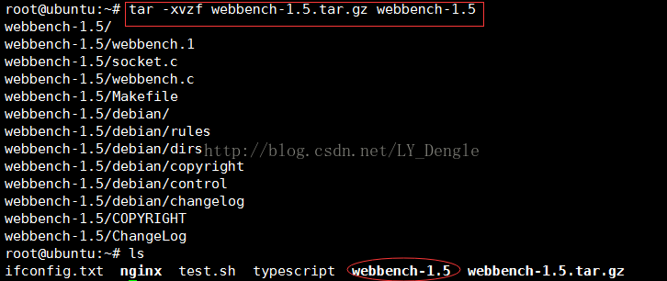

3.编译 make（要用root账号，不然会显示’Permission denied‘）

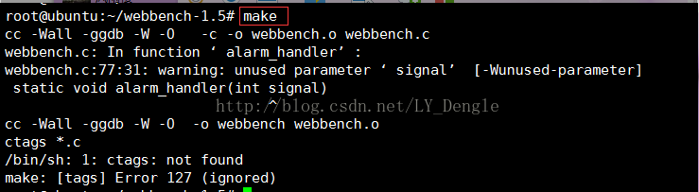

4.编译安装 make install

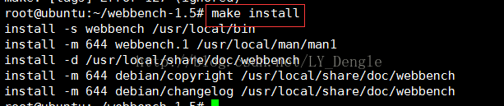

5.安装成功（在命令行输入webbench，显示出参数用法就说明已经安装成功了，也可以用webbench --version查看版本号看是否安装成功）

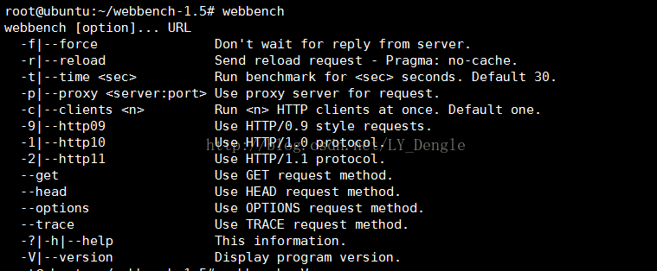

**可能遇到问题**

安装的步骤5，可能会遇到“install: cannot create regular file `/usr/local/man/man1': No such file or directory”这个错误

解决办法就是手动建立这个文件夹：mkdir /usr/local/man